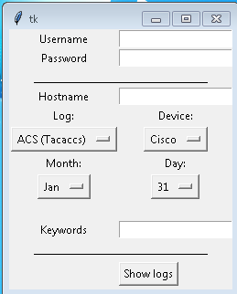

Log:  
 Event, Tacacct

Device:  
 Cisco, Huawei_Other, Huawei_9300

Month:  
Jan, Feb, Mar, Apr, May, Jun, Jul, Aug, Sep, Oct, Nov, Dec

Day:  
1, 2, 3, 4, 5, 6, 7, 8, 9, 10, 11, 12, 13, 14, 15, 16, 17, 18, 19, 20, 21, 22, 23, 24, 25, 26, 27, 28, 29, 30, 31

1. Μου δινεις την παραπανω πληροφορια στο

Labri1.py

1. Σου επιστρέφω μερικά string

2. Μου δένεις το επιλεγμένο string

1. Επίσης δινεις τα username και password από πριν στο

Labri2.py

1. Σου επιστρεφω κειμενο και το τυπωνεις

import os

import socket

from ssh2.session import Session

https://pypi.org/project/ssh2-python/#files

import re

from datetime import datetime

import sys

ARGUMENTS

**LABRI1**

U=sys.argv[1] # USERNAME

P=sys.argv[2] # PASSWORD

H=sys.argv[3] # DEVICE HOSTNAME

L=sys.argv[4] # [EVENT LOG] OR ACS LOG

D=sys.argv[5] # CISCO HUAWEI(9306)

M=sys.argv[6] # MONTH

Day=sys.argv[7]# DAY

K=sys.argv[8] # KEYWORDS

**LABRI2**

U=sys.argv[1] # USERNAME

P=sys.argv[2] # PASSWORD

arg=sys.argv[3] # CHOSEN FILE

K=sys.argv[4] # KEYWORDS